新 书 推 荐

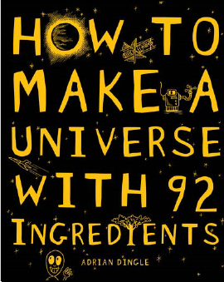
中文书名：《制作宇宙的92种元素》
英文书名：How to Make a Universe with 92 Ingredients
作 者：Adrian Dingle
出 版 社：Scholastic UK
代理公司：ANA/Yao Zhang
出版日期：2010年10月
页 码：96页，全彩
代理地区：中国大陆、台湾
审读资料：电子稿
类 型：科普知识读物

内容简介：

你想知道如何才能动手制作出一个宇宙吗？你一定会觉得这是一项无比浩大的工程！

不过你是否听过，仅仅需要92种元素就能制造出一个宇宙。或许你会觉得这太过荒诞不羁？在这本设计精美的精装书中，日常用品和自然现象背后的化学成分在生动有趣的插画中用简单的术语作出了解释，以一种易于理解的方式提供了引人入胜的信息。

首先你必须明白我们的作者可不是所谓的“江湖术士”，这里所发生的一切都是有根有据的。我们的根据就是元素周期表，一份共包含了112种元素的表格。不过，将被列入谈论范围的只有92种自然生成的元素，要知道还有许多人工合成元素必须在特殊的实验室中才能生成，而且它们的存在时间可能仅仅是一眨眼的瞬间。

在了解了元素周期表的构成后，我们知道各种元素是按什么样的顺序及方法来分类排序的，它们之间又是通过什么结合在一起的。接下来，我们将用这自然生成的92种元素——值得一提的是其中有不少元素是极为稀少的，来分析我们生活的宇宙。

首先是广袤的外太空，氢元素是它的主要组成成分，接下来是我们的地球，大气层、岩石地壳、海洋，然后是我们人类自身、花草植被与动物。

然后，我们将对身边的事物展开分析，如何制造货币，我们每天所食用的汉堡和可乐是由什么构成的，电灯、火柴为什么能够发光发热（这其中也包含有元素的相互作用）……还想了解得更细致一点？

最后，我们将对几种特殊的物质展开详细的“元素分析”，漂亮的钻石、绚烂的爆竹、作为能源的汽油、各类交通工具所使用的特殊金属（不仅仅是铁哦！），玻璃、电脑芯片、电视你将发现这一切都归功于元素之间的相互作用。

从宏观到微观，从广袤无边的宇宙到生活中的一点一滴甚至是我们自身都是元素结合的产物。这部有趣的图书将带领你进入一个多彩的元素世界，而且不用担心自己仅仅是个看客，你将拥有很多机会来操控身边的神奇元素完成一系列小实验！学习化学就是那么简单，与学校课程相配套的这部拓展读物一定能让所有的孩子们都喜欢上它的！

获奖记录：
2011 年英国学校图书馆协会信息知识图书奖
2012年Wissenschaftsbuch des Jahre （由奥地利国家科学部赞助的著名文学奖）

作者简介：

阿德里安·丁格尔（Adrian Dingle）：阿德里安是一位来自英国的资深化学教育者，他曾独立制作了获奖网站www.adriandingleschemistrypages.com作为与学习者的交流平台。他长期致力于英国A2/AS阶段测试、美国AP及SAT测试等外部考试的辅导工作，也是AP考试化学课本的编撰者。阿德里安在美国及英国都设有独立的教学点，目前居住在亚特兰大。

阿德里安曾获得理学学士学位并在埃克塞特大学取得硕士生教育资格。他也出版了不少关于化学教育方面的图书，其中包括有《特色元素周期表》（The Periodic Table Elements with Style）、《化学实践活动系列》（Applied Practice AP Chemistry Series）等等。

内文图画：
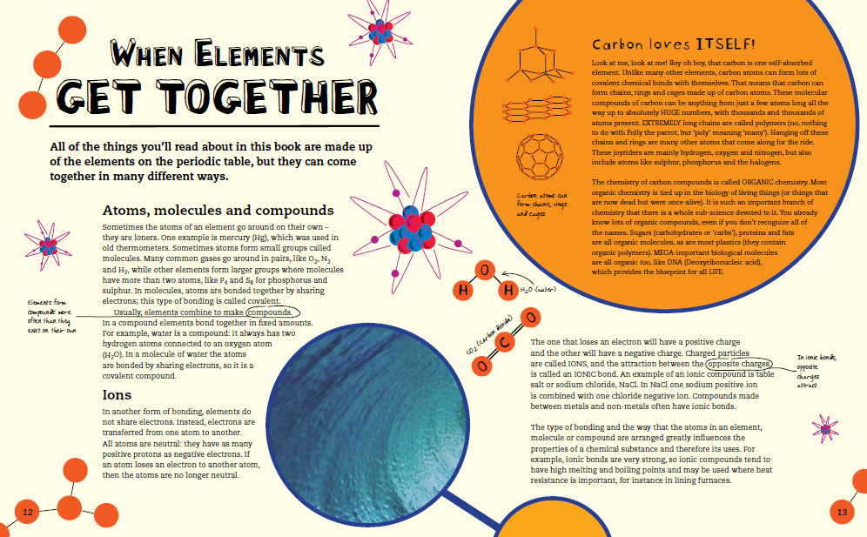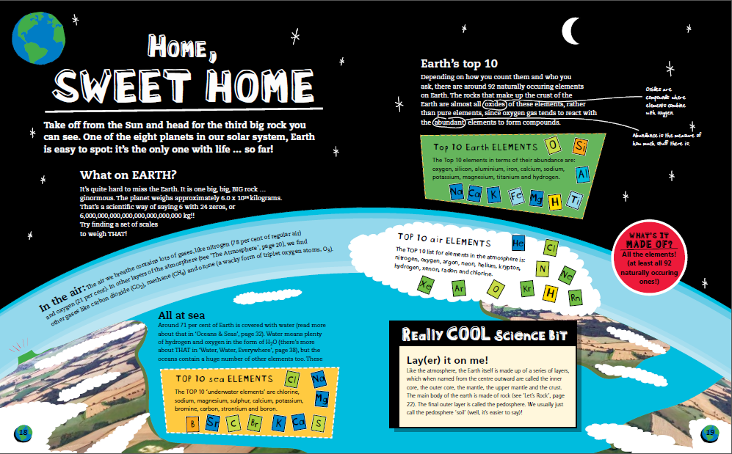

谢谢您的阅读！
请将回馈信息发送至：张瑶（Yao Zhang)
安德鲁﹒纳伯格联合国际有限公司北京代表处
北京市海淀区中关村大街甲59号中国人民大学文化大厦1705室, 邮编：100872
电话：010-82449325
传真：010-82504200
Email: Yao@nurnberg.com.cn
网址：www.nurnberg.com.cn
微博：http://weibo.com/nurnberg
豆瓣小站：http://site.douban.com/110577/
微信订阅号：ANABJ2002

